АДМИНИСТРАЦИЯ МУНИЦИПАЛЬНОГО ОБРАЗОВАНИЯ
ШУМСКОЕ СЕЛЬСКОЕ ПОСЕЛЕНИЕ
КИРОВСКОГО МУНИЦИПАЛЬНОГО РАЙОНА
ЛЕНИНГРАДСКОЙ ОБЛАСТИ

П О С Т А Н О В Л Е Н И Е

от 18 апреля 2022 года № 80

Об утверждении типового проекта строительства объекта накопления под твердые коммунальные отходы и технического задания на выполнение работ по созданию мест (площадок) накопления твердых коммунальных отходов на территории муниципального образования Шумское сельское поселение Кировского муниципального района Ленинградской области»

В соответствии с Федеральным законом от 06.10.2003 № 131-ФЗ «Об общих принципах организации местного самоуправления в Российской Федерации», Федеральным законом от 24.06.1998 №89-ФЗ «Об отходах производства и потребления»:
1. Утвердить техническое задание на выполнение работ по созданию мест (площадок) накопления твердых коммунальных отходов на территории МО Шумское сельское поселение, согласно Приложению № 1.
2. Утвердить прилагаемый типовой проект объекта накопления коммунально-бытовых отходов подлежащих установке на территории муниципального образования Шумское сельское поселение, согласно Приложению №1 к техническому заданию.
3. Опубликовать настоящее постановление разместить на официальном сайте МО Шумское сельское поселение www. шумское.рф.
4. Контроль за исполнением постановления оставляю за собой.

Глава администрации
МО Шумское сельское поселение В.Л. Ульянов

Приложение 1
к постановлению администрации
МО Шумское сельское поселение
№ 80 от «18» апреля 2022 года

Техническое задание

1. Предмет закупки: Создание мест (площадок) накопления твердых коммунальных отходов
Целями данной закупки является: создание мест (площадок) накопления твердых коммунальных отходов на территории муниципального образования Шумское сельское поселение Кировского муниципального района Ленинградской области
2. Место выполнения работ: территория муниципального образования Шумское сельское поселение Кировского муниципального района Ленинградской области, в соответствии с адресным списком размещения площадок ТКО - всего 46 площадок:
Адресный список
№ | Место нахождения (адрес: населенный пункт, название улицы, № дома рядом с которым будет построена контейнерная площадка) |  | Кол-во контейнеров на площадке
1 | д. Гнори | №2 | 3
2 | С. Шум | №3 | 5
3 | д.Карпово | №2 | 3
4 | д. Валдома | №2 | 5
5 | д. Рындела | №2 | 5
6 | д. Войбокало | В середине деревни, поворот на д. Тобино | 3
7 | д. Войбокало | В конце деревни | 5
8 | п.ст. Новый Быт | Волховская, д. 10а | 5
9 | п.ст. Новый Быт | Волховская, д. 20 | 5
10 | п.ст. Новый Быт | Школьная, д. 20а | 5
11 | д. Овдакало | №2 | 3
12 | д. Сибола | В конце деревни | 3
13 | пос.Концы | ул. 2-я Карьерная | 5
14 | пос.Концы | Лесная, №2 | 5
15 | пос.Концы | В начале улицы Озерная | 5
16 | пос.Концы | ул.1-я Карьерная, уч. 6а | 5
17 | д. Горка | № 2 | 5
18 | п.ст. Войбокало | Малая Зеленая, д. 1 | 3
19 | п.ст. Войбокало | Привокзальная, №2 | 3
20 | п.ст. Войбокало | Зеленая, д. 1 | 3
21 | с. Шум | У здания МКУК «СКДЦ «Шум» | 5
22 | с. Шум | Советская, д.22 | 5
23 | с. Шум | ПМК-17, д.24 | 5
24 | с.Шум | Центральная, у д. №1 | 3
25 | с.Шум | Прокофьева №2 | 3
26 | с.Шум | Переулок Прокофьева №2 | 3
27 | с.Шум, местечко Сари | Без названия | 3
28 | д.Войпала | №2 | 3
29 | д.Горгала | №2 | 3
30 | д.Дусьево | №2 | 3
31 | д.Канзы | №2 | 3
32 | д.Пейчала | №2 | 3
33 | д.Пиргора | №2 | 3
34 | д.Ратница | №2 | 3
35 | д.Тобино | №2 | 3
36 | д.Фелисово | №2 | 3
37 | д.Теребушка | №2 | 3
38 | д.Койчала | №2 | 3
39 | д.Падрила | При въезде в деревню | 3
40 | д.Речка | №2 | 3
41 | д.Бабаново | №2 | 3
42 | д. Сибола | Без назавания, д. 1 | 3
43 | п.ст. Войбокало | Ул. Заречная | 3
44 | п.ст. Войбокало | Ул. Школьная д. 6 | 3
45 | С. Шум | Ул. Советкая д. 1 | 3
46 | Ст. Войбокало | Пер. 2-й Парковый | 3

* Перед началом работ Подрядчик согласовывает с Заказчиком месторасположение (адрес) каждой новой площадки для накопления ТКО.
3. Описание объекта закупки. Место (площадка) накопления твердых коммунальных отходов должна соответствовать следующим требованиям:
- Поверхность площадки должна иметь искусственное водонепроницаемое и химически стойкое покрытие (дорожные плиты ПДП);
- Размер площадки должен быть рассчитан на установку трех или пяти контейнеров (в соответствии с количеством контейнеров, указанных в адресном списке) и отсек для крупногабаритного мусора (шириной не менее 2,0м);
- Контейнерная площадка должна быть оснащена навесом из металлопрофиля зеленого цвета ;
- Удаленность от жилых домов, детских учреждений, мест отдыха населения - не менее 20м;
- Площадка должна иметь ровное покрытие с уклоном в сторону проезжей части 0,02%;
- Объект накопления должен иметь ограждение из металлопрофиля зеленого цвета;
- Объект накопления должен примыкать непосредственно к сквозным проездам.

4. На фото показан образец макета места (площадки) накопления твердых коммунальных отходов:

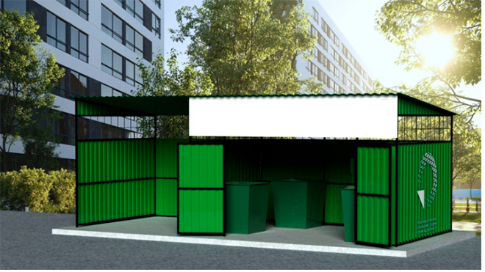

Эскиз места (площадки) накопления твердых коммунальных отходов:

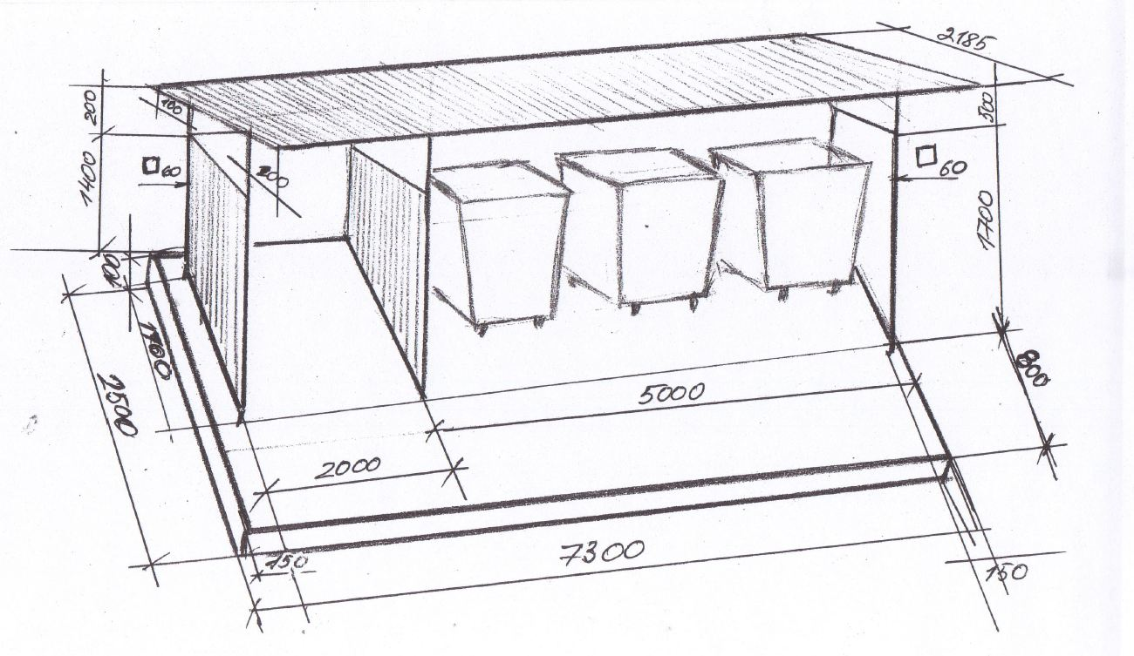

3. Срок выполнения работ: с момента заключения Контракта по 01 декабря 2022г.
4. Требования к качеству и безопасности работ
4.1. Качество и безопасность выполненных работ, материалов (комплектующих и оборудования), используемых при выполнении работ, должно соответствовать требованиям строительных норм и правил (СНиП, ГОСТ, СанПиН) других действующих нормативных документов.
4.2. Подрядчик должен соблюдать следующие требования:
• Подрядчик должен обеспечить Объект всеми видами материально-технических ресурсов в строгом соответствии с технологической последовательностью производства работ в сроки, установленные графиком выполнения работ.
• Все материалы поставляются новыми, имеют сертификаты соответствия, технические паспорта и другие предусмотренные строительными нормами и правилами, документы, удостоверяющие их происхождение, качество и сроки годности. Копии этих сертификатов и т.п. предоставляются Заказчику.
• Подрядчик несет ответственность за соответствие используемых материалов государственным стандартам и техническим условиям, за сохранность всех поставляемых для реализации контракта материалов.
• Погрузка и разгрузка материалов, а также их доставка до места выполнения работ производится Подрядчиком.
• Подрядчик несет ответственность за утрату, порчу или снижение потребительских свойств материалов.
• Возможность замены материалов, предусмотренных локальной сметой к контракту и иными документами, согласовывается с Заказчиком с оформлением Актов.
• Подрядчик обязан за свой счет заменить испорченные или поврежденные им материалы, немедленно устранять выявленные недостатки, если в процессе выполнения работ допущены отступления от технологии их применения.
4.3. Все применяемые при выполнении работ материалы, оборудование должны быть сертифицированы в соответствии с требованиями законодательства РФ о наличии сертификатов соответствия на товары, работы и услуги, установленные постановлением Правительства Российской Федерации от 13.08.1997 №1013 «Об утверждении перечня товаров, подлежащих обязательной сертификации, и перечня работ и услуг, подлежащих обязательной сертификации» (Собрание законодательства Российской Федерации, № 33, 18.08.1997, ст.3899).
4.4. Гарантийный срок на товары, используемые при выполнении работ, определяются гарантией производителя.
4.5. До начала производства работ Подрядчик представляет Заказчику приказ о назначении уполномоченного представителя.
4.6. Перед началом работ Подрядчик обязан ограничить доступ граждан (особенно детей) к местам производства работ. Подрядчик обязан выполнить все Работы в соответствии с условиями Контракта, а также в соответствии с ГОСТами, СНиПами, др. нормативными документами, регламентирующими выполнение работ по настоящему Контракту и принятыми в Российской Федерации.
4.7. На каждом объекте строительства новой площадки для сбора ТКО в соответствии с адресным списком, должен быть установлен односторонний информационный носитель (паспорт строительного объекта) формата 1.0 м х 1.0 м. Паспорт-щит устанавливается при въезде на строительную площадку и выезде с неё. Паспорт-щит должен содержать следующую информацию:
а) наименование объекта;
б) местонахождение объекта;
в) название заказчика, номер телефона;
г) подрядная организация, номер телефона;
д) должности и фамилии производителя работ, номер телефона;
е) даты начала и окончания работ.
4.7. Подрядчик самостоятельно определяет площадь и места размещения строительной техники, складирования материалов, хозяйственно-бытовых построек и т.п. и согласовывает их с собственником территории, администрацией МО Шумское сельское поселение.
4.8. Акты освидетельствования на скрытые работы составляются с начала производства работ до их завершения с приложением фотоотчетов.
4.9. Во время и после окончания работ Подрядчик за свой счет осуществляет уборку территории от мусора, а также его вывоз.

5. Требования к результатам работ. Гарантийные обязательства.
Сдача–приёмка работ осуществляется уполномоченными представителями Сторон в соответствии с требованиями настоящего технического задания и условиями муниципального контракта.
Недостатки, выявленные при приёмке выполненных работ, Подрядчик устраняет своими силами и за свой счет. Выполняемые работы должны соответствовать требованиям законодательства Российской Федерации.
Подрядчик гарантирует, что выполняемые им работы соответствуют требованиям, параметрам, показателям и стандартам, заложенным в Контракте и Техническом задании .
В гарантийный период Заказчик в течение 2 (двух) рабочих дней с момента обнаружения недостатков письменно уведомляет Подрядчика обо всех претензиях, связанных с данным гарантийным обязательством.
Гарантийный срок (гарантийные обязательства) исчисляется с даты подписания Сторонами акта о приемке выполненных работ и составляет 36 (тридцать шесть) месяцев.
Если в течение гарантийного срока выявится, что качество выполненных работ или использованных материалов не соответствует требованиям сметной документации и СНиП, что работы выполнены Подрядчиком с отступлениями от строительных норм и правил, что привело к ухудшению их результата, а также с иными недостатками, которые делают объект работ непригодным для нормальной эксплуатации, Заказчик письменно уведомляет об этом Подрядчика с указанием разумных сроков устранения недостатков, а Подрядчик обязан за свой счет устранить недостатки в установленный Заказчиком срок.
Гарантийный срок прерывается на все время, в течение которого устранялись выявленные недостатки.

